Hitte vanaf dinsdag 23 juli
Uitgifte: KNM, di 23/7/19 08:00 uur, Marco van den Berge (Veiligheidsmeteoroloog)
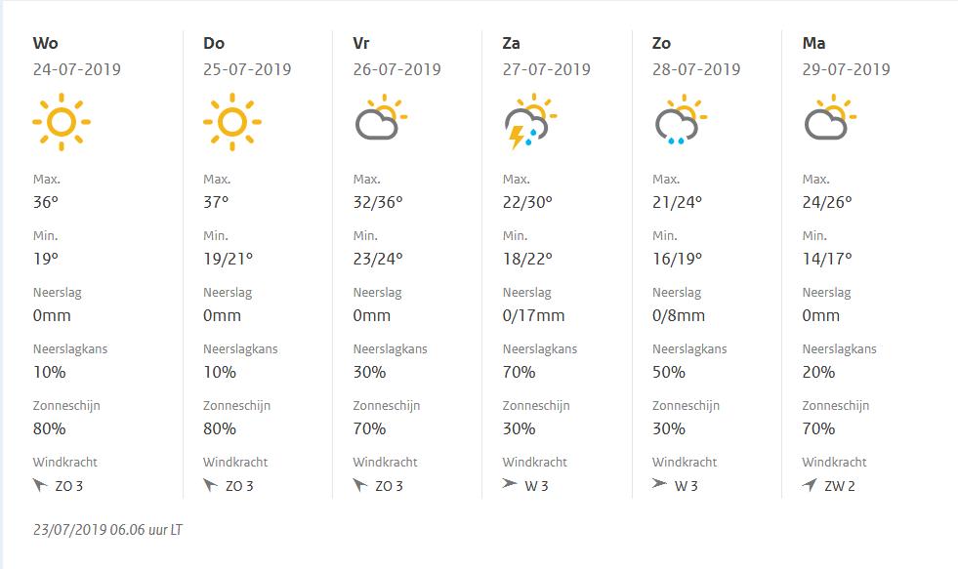
Meerdaagse tabel
Dinsdag 23 juli: op veel plaatsen al tropisch warm
Vandaag, dinsdag 23 juli wordt het in een groot deel van het land 30 tot 34 graden, de hoogste waarden in het zuiden. Alleen in het noordelijk kustgebied en het noorden van Friesland en Groningen blijft de temperatuur iets achter. Het is zonnig.
Woensdag 24 juli en donderdag 25 juli en vrijdag 26 juli: extreem hoge temperaturen
Morgen en donderdag wordt het uitzonderlijk warm. Komende nacht liggen de minimumtemperaturen tussen de 17 graden in het noorden van het land en 20 graden in het zuiden. Morgenmiddag lopen de temperaturen op naar waarden tussen 32 graden in het noorden en plaatselijk 38 graden in het zuiden en zuidoosten. In de tweede helft van de middag draait de wind in het zuidwesten en westen van het land naar het westen en koelt daar iets af. De luchtvochtigheid neemt op morgen iets toe.
De nacht naar donderdag verloopt warm. De minimumtemperatuur komt op veel plaatsen niet beneden de 20 graden. Donderdag wordt waarschijnlijk de warmste dag. De nacht van woensdag op donderdag komen de minimumtemperaturen op veel plaatsen niet beneden de 20 graden. Overdag liggen de maximumtemperaturen tussen 32 op de Wadden en plaatselijk 39 graden in het zuiden. Er zijn donderdag flinke zonnige perioden.
De nacht naar vrijdag 26 juli verloopt zeer warm. Op veel plaatsen ligt de minimumtemperatuur ruim boven de 20 graden. Zo als het er nu uit ziet verloopt vrijdag overdag in het hele land ook nog zeer warm met temperaturen tussen 32 en 38 graden. Wel is er mogelijk meer sluierbewolking en kan er neemt later op de dag met name in het zuiden de buienkans toe. Wel is het zo, dat de situatie voor vrijdag enigszins onzeker is.
Zaterdag 27 juli: overgangsdag
De overgang naar minder warm weer lijkt op zaterdag plaats te vinden. De nacht naar zaterdag kan nog warm verlopen met minima rond 18 tot 22 graden, maar de onzekerheid hierin is groot. Zaterdag overdag wordt waarschijnlijk op veel plaatsen de 27 graden niet gehaald, maar de kans dat het zuidoosten en oosten temperaturen boven de 27 graden haalt, ligt is 50-60%. De buienkans op zaterdag is groot.
Vanaf zondag is de kans op temperaturen boven de 27 graden klein, hoewel het oosten en zuidoosten een kans van zo’n 30% hierop hebben.

